IT行业薪酬变化分析报告

**孙鹏飞**

大连理工大学软件学院 大连 116000

**摘要：**近些年，互联网的快速发展使得软件开发发展的市场愈加广阔，未来发展的前景愈加可观。随着IT行业的蓬勃发展，IT行业的薪酬成为IT从业者们越来越关注的问题。通过对相关数据进行分析，近些年IT行业的总劳动者报酬呈稳定上涨趋势。但是由于从业人员的逐年增多，行内竞争压力也愈加增大，对于IT专业技能的要求也在提高。近些年IT行业总劳动者报酬的上涨幅度愈加平缓，增幅没有显著提高，同时从业人数的增长幅度也趋于平缓，没有大幅度的波动。通过结合IT行业总劳动者报酬的数据，从业人数的相关数据，以及近些年IT行业的发展趋势以及相关环境的变化，综合分析产生这些变化的原因并且对近些年IT行业的薪酬变化得出总结性结论，另外，对未来IT行业的薪酬以及从业人数变化进行展望。

**关键词：**IT行业薪酬；从业人数；稳固增长；涨幅趋于平缓

1 引言

**与传统行业相比，IT互联网行业有很大的区别，不同于传统行业的稳定发展，作为新兴行业，IT行业的商业和运营管理模式需要不断的探索和创新，这就要求从业人员的理念和相关专业技能也需要不断的改进和发展。在IT互联网行业中，由于从业人员年龄较低、学历较高使得这个层级的人群对企业文化、工作环境、沟通交流和薪酬待遇的要求很高。因此，整体来看，IT互联网行业的薪酬还是处于一个较高的水准，IT互联网行业的总劳动者报酬也呈现上涨的趋势(如图1所示)。**

**近些年，IT互联网行业发展十分迅速，各企业对于IT行业相关人员的需求日益增多。但同时，发展的提速也导致了竞争的加剧，尽管总劳动者报酬呈现稳固上涨趋势，但是IT从业人员数量也在持续上涨(如图2所示)。不过不同于2008-2014年间从业人数的急速上升，2015年至2018年，IT行业的从业人数的涨幅趋于平缓，没有显著的提高。同时，IT行业内部的竞争分化也愈加明显，**在互联网行业中，核心部门的员工对企业的发展方向和发展速度起着决定性的影响，同时他们承担着更大的责任和压力，因此其薪酬也会相应地高一些。而网站内容等互联网传统部门已不是互联网公司赢利重点，所以其薪酬增长相对较慢，导致了其部门员工薪酬处于同层级员工较低水平[ 1 ]。换言之，公司愿意为有能力的人提供**更高的薪酬。**

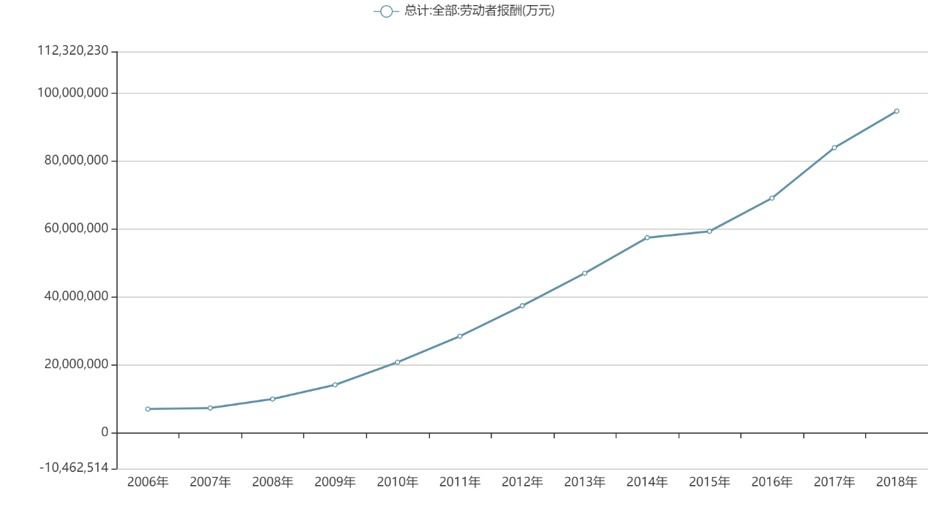

**图1 2006-2018年 IT从业者总劳动报酬折线图（万元）**

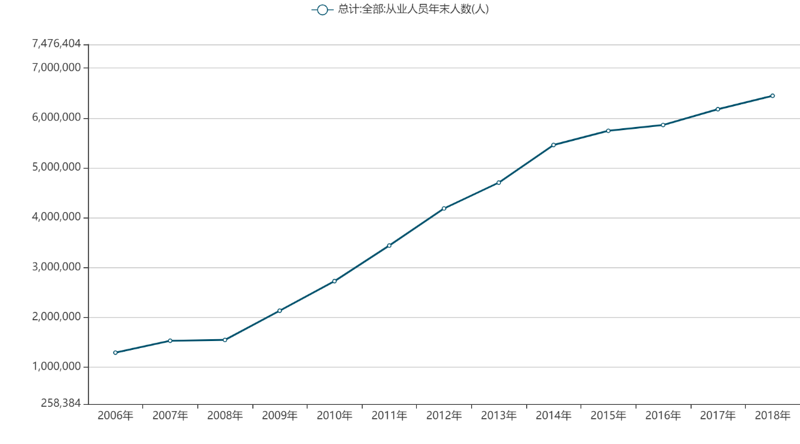

**图2 2006-2018年 IT从业者人数变化折线图（人）**

2 分析结果

**从近些年来看，IT行业经过多年的发展，人才结构已经趋于合理稳定，正在由原来的“纺锤形结构”向“金字塔型结构”转变，由原来的中层人员比较密集的结构逐渐转变为低端人员较多，而“塔顶”的高端人才较稀缺的结构模式。尽管总劳动者报酬呈现稳固增长态势，但不同职位之间的薪酬差距变得越来越明显，薪酬体系表现出了混乱的状态，行业内部的薪酬差异性较大。但是与发达国家相比，我国IT行业仍具有较大的发展潜力，预计未来几年，IT行业从业者的总劳动报酬仍将稳固上升，同时涨幅波动不会过于剧烈。IT行业内部的薪酬差距分化会愈加明显，高端人才的薪酬水平将与中低端人才的薪酬水平拉开更大的差距。与早些年IT行业薪酬的爆发式增长不同，未来几年IT行业薪酬的增长会趋于理性化，平稳稳固的上升。**

**如今，IT互联网行业逐渐是我国国民经济的基础产业和支柱产业，随着经济的不断发展，互联网行业的发展水平已逐渐成为衡量一个国家经济发展水平的重要标志之一。整体来看，我国互联网传统业务发展已开始进入成熟阶段，但随着互联网技术快速发展和创新，促进互联网行业不断创新和催生新的业务生态，新兴互联网业务还处初创和成长阶段。从垄断程度来看，互联网行业属于垄断竞争市场，但是在某些细分领域存在寡头垄断现象，行业进入壁垒较高**[ 2 ]**。从市场供需来看，互联网是技术驱动型行业，我国互联网行业部分领域已经进入成熟期，但以技术驱动创新的新领域还处于成长阶段，加之互联网行业运行的特殊性及垄断程度较高的市场结构，我国互联网行业整体处于供需不均衡的阶段，对于高端人才的仍然具有较高需求，并且这种需求在日益增大。预计未来几年，IT行业的从业人数仍将稳固上升，各企业对于高端技术人才的需求将更加强烈，对于中低端人才的需求将减缓。**

3 分析方法

**IT行业的薪酬变化以及从业人数的变化是很明显的数据，因此使用折线图对数据进行可视化分析。通过在国研网上获取的数据，结合近些年来IT行业的变化以及现在的大环境情况，对未来几年IT行业的薪资变化情况以及从业人员的变化进行合理化的推测。**

4 结论

**预计未来几年，IT行业从业者的总劳动报酬仍将稳固上升，同时涨幅波动不会过于剧烈。IT行业内部的薪酬差距分化会愈加明显，高端人才的薪酬水平将与中低端人才的薪酬水平拉开更大的差距。与早些年IT行业薪酬的爆发式增长不同，未来几年IT行业薪酬的增长会趋于理性化，平稳稳固的上升。同时IT行业的从业人数仍将稳固上升，各企业对于高端技术人才的需求将更加强烈，对于中低端人才的需求将减缓。IT行业内部人员分布将趋于合理化和结构化。**

**参考文献**

[1]康栋，IT互联网：异化管理构建高激励薪酬体系[DB/OL],[2013-03-19] <http://d.drcnet.com.cn/eDRCNet.Common.Web/DocDetail.aspx?DocID=3157433&leafid=84&chnid=1006>

[2]国研网行业研究所，互联网行业年度分析报告[DB/OL] http://d.drcnet.com.cn/eDRCnet.common.web/DocDown.aspx?chnid=6557&leafid=26272&docid=6131926&uid=90071701&version=dReport